

ВИДЕОДОМОФОН

МОДЕЛИ SK-M07Axx

**ПАСПОРТ**

**и**

**краткая инструкция по эксплуатации**

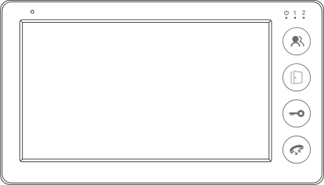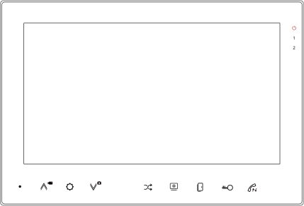

# Назначение

Видеодомофон предназначен для установки внутри помещения для общения с посетителем через внешние вызывные панели, дистанционного открытия дверей, просмотра изображения от вызывных панелей или подключенных видеокамер, а также записи изображений от вызывных панелей или видеокамер на microSD карту. Несколько мониторов могут быть объединены в одну систему с адресным интеркомом между ними.

# Комплект поставки

1. Видеодомофон: 1 шт.
2. Крепежный комплект: 1 шт.
3. Настенный кронштейн: 1 шт.
4. 4-х жильный провод: 6 шт.
5. 2-х жильный провод: 4 шт.
6. Паспорт: 1 шт.

# Характеристики

|  |  |  |
| --- | --- | --- |
| **Модель** | **SK-M07AM** | **SK-M07ATB** |
| **Экран** | 7” IPS | 7” IPS |
| **Разрешение экрана** | 1024x600 | |
| **Тип управления** | Механические кнопки | Сенсорные кнопки |
| **Поддерживаемые**  **форматы видеосигнала** | AHD / TVI / CVI – 1080p / 720p, CVBS (PAL) | |
| **Подключение**  **вызывных панелей** | 2 входа для подключения, 4-х проводное подключение | |
| **Подключение**  **видеокамер и датчиков** | 2 входа для подключения камер / 2 входа для подключения датчиков | |
| **Подключение**  **дополнительных мониторов** | Поддержка до 5 дополнительных мониторов | |
| **Емкость и тип**  **microSD карты** | Формат SDHC, SDXC, 32Гб (FAT32), 64ГБ (рекомендуется exFAT), класс не ниже  10 | |
| **Разрешение сохраняемых**  **фото/видео** | Зависит от формата входного сигнала, для 1080р - 1920х1080 точек | |
| **Питание** | Встроенный блок питания 220В AC или от внешнего источника 12В DC | |
| **Потребляемый ток** | Не более 600мА, 250мА (режим ожидания) | |
| **Рабочая температура** | От -10°С до +50°C | |
| **Габаритные размеры** | 203.5 х 116.5 х 18.6 мм | 175.5 х 122.5 х 21.5 мм |
| **Доступные цвета**  **корпуса** | белый / черный | |

**Примечание**

Наша компания постоянно улучшает и внедряет инновации в свою продукцию. Изменения в продукции происходят без дополнительного уведомления. Приведенная здесь информация является лишь справочной. Если есть какая-либо разница, пожалуйста, считайте фактический продукт за стандарт.

# Техника безопасности

* + Не разбирайте, не модифицируйте и не ремонтируйте устройство самостоятельно, это может привести к поражению электрическим током, пожару или порче устройства.
  + Не трясите, не стучите и не роняйте устройство – это может привести к повреждению деталей.
  + Включайте электропитание устройства только после выполнения всех работ по подключению к другому оборудованию. В противном случае это может привести к повреждению устройства.
  + Устанавливайте устройство на расстоянии не менее 30см от сетей переменного тока во избежание фоновых помех.
  + Устройство должно располагаться вдали от воды, магнитных полей, агрессивных веществ и нагревательных приборов.
  + Запрещается использовать изделие в помещениях с повышенной влажностью.
  + Не повреждайте шнур питания, не прилагайте к нему излишние усилия, не допускайте перегибов шнура питания, это может вызвать возгорание шнура.
  + При извлечении шнура питания из розетки не прилагайте излишних усилий, чтобы не повредить шнур питания. Его повреждение может вызвать возгорание и пожар.
  + Не касайтесь шнура питания, вилки и розетки влажными руками, во избежание поражения электрическим током.
  + Старайтесь избегать попадания на изделие прямых солнечных лучей.
  + Не закрывайте вентиляционные отверстия, не устанавливайте устройство в непроветриваемых нишах или не замуровывайте устройство в стену. Это может вызвать повреждение изделия или пожар.
  + Если изделие не используется длительное время, отключите его от электропитания.
  + Для очистки устройства запрещается использовать абразивные материалы, воду или другие жидкости. Используйте только сухую ткань, чтобы избежать порчи устройства или поражения электрическим током.

# Требования к кабелю

* + Для подключения вызывных панелей с сигналом CVBS/720p можно использовать неэкранированный 4-х жильный кабель. Максимальная дистанция для самого дальнего монитора не более 28 м для кабеля 0.3 мм², не более 50 м для кабеля 0.5 мм² и не более 100 м для кабеля 1 мм².

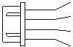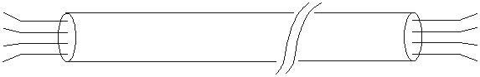**+12В**

**Аудио Земля Видео**

**+12В**

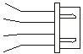**Аудио Земля Видео**

* + Для подключения вызывных панелей с сигналом 1080p для передачи видеосигнала нужно использовать только экранированный кабель типа RG-59 / RG-6 ( для передачи питания и звука используйте 2-х жильный неэкранированный кабель) или комбинированный кабель КВК 2х0,75 мм². Центральная жила коаксиального кабеля подключается к контакту VIDEO/ВИДЕО, а экран к контакту GND/ЗЕМЛЯ. Максимальная дистанция для самого дальнего монитора не более 50 м для кабелей RG- 59/6 + 2 х 0.5 мм², не более 80 м для кабелей RG-59/6 + 2 х 0.75 мм² или КВК 2х0,75 мм² и не более 100 м для кабелей RG-59/6 + 2 х 1 мм².

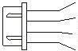**+12В**

**КВК 2х0,75 мм² или**

**RG-59 / RG-6**

**Аудио Земля Видео**

**+12В**

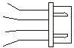**Аудио Земля Видео**

* + При использовании витой пары CAT5e/CAT6 (не рекомендуется использовать) для одного контакта нужно использовать одну пару (например, синий и бело-синий провод подключается к контакту GND/ЗЕМЛЯ). Максимальная дистанция для самого дальнего монитора не более 20 м для неэкранированного кабеля и не более 40 м для экранированного кабеля (экран нужно подключить к контакту GND/ЗЕМЛЯ).

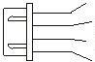**+12В**

**Аудио Земля Видео**

**Экран Экран**

**+12В**

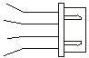**Аудио Земля Видео**

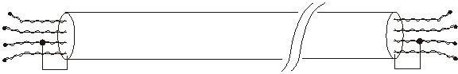

**CAT5e/6**

# Схема подключения

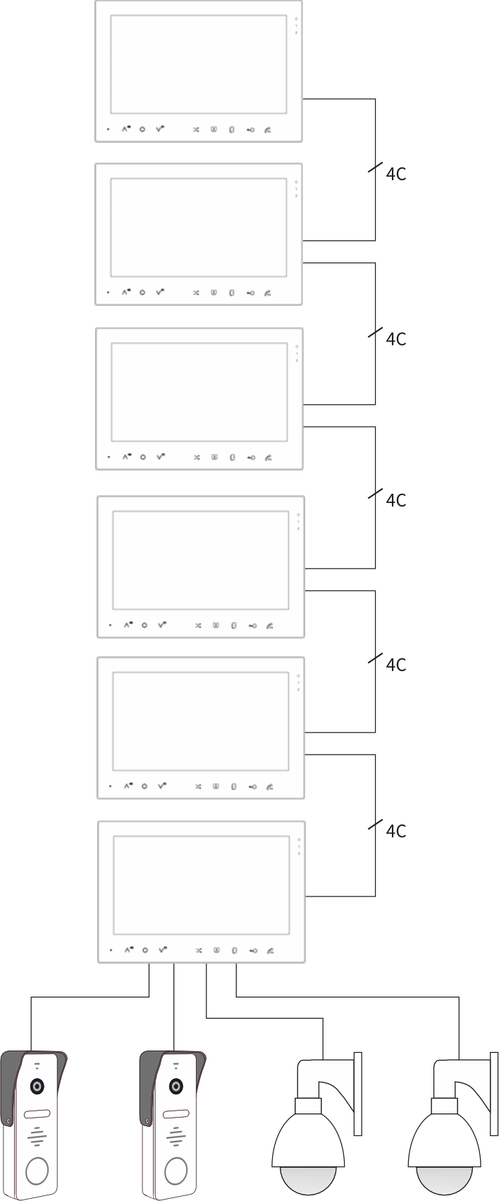

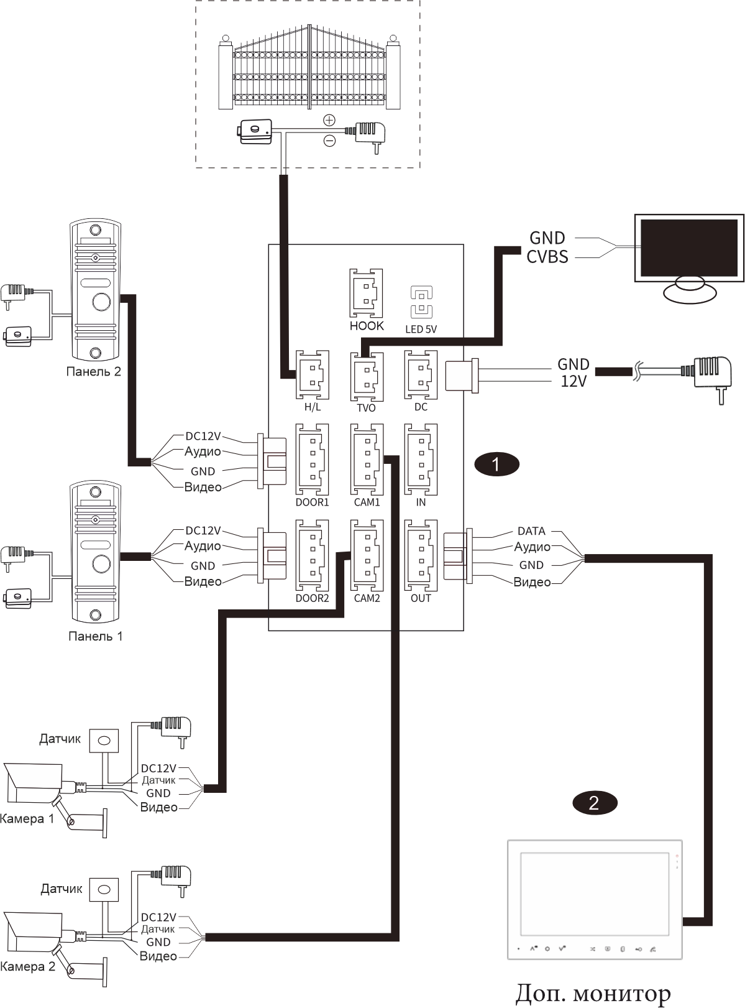

### Примечание:

Цвет проводов: DC12V / DATA– красный; Аудио / Датчик – белый; Земля / GND – черный; Видео – желтый; Вход дополнительного (№2) видеодомофона подключается к выходу главного (№1) видеодомофона. Вход дополнительного (№3) видеодомофона подключается к выходу дополнительного (№2) видеодомофона и т.д. Максимум в системе может быть 6 видеодомофонов.

Выход реле на мониторе НО типа, коммутируемая нагрузка не более DC 30В / 1А.

Выход HOOK подключается к блоку сопряжения с координатно-матричной или цифровой многоквартирной домофонной системой. Красный провод сигнал HOOK, Черный провод земля.

**Установка**

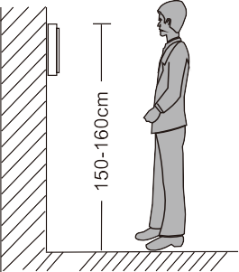

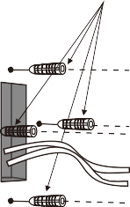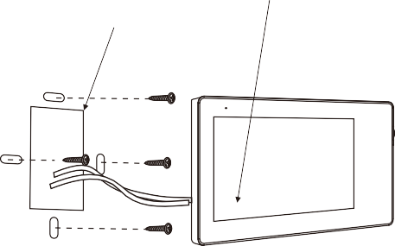

**Индикация (модели с LED индикацией)**

|  |  |
| --- | --- |
| **Иконки** | **Описание** |
|  | Индикатор наличия питания. Горит при наличии питания. |
|  | Индикатор вызывной панели 1. Горит при просмотре или активированной  детекции движения на канале. |
|  | Индикатор вызывной панели 2. Горит при просмотре или активированной  детекции движения на канале. |

**Начальный экран**

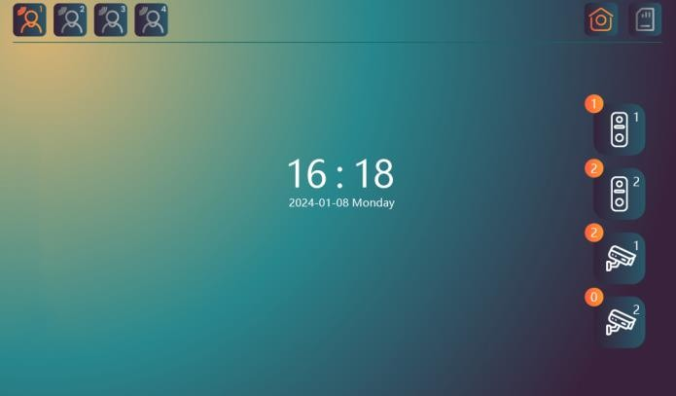

|  |  |
| --- | --- |
| **Иконки** | **Описание** |
|  | Оранжевый значок – обнаружение движения включено. Серый значок – обнаружение движения выключено. |
|  | Режим «дома» - стандартный режим работы. |
|  | Режим «не дома» - при вызове посетителю будет сразу предложено оставить сообщение. (требуется SD-карта) |
|  | Режим «не беспокоить» - все звуки, кроме сигнала тревоги от датчика, отключены. При вызове на мониторе не проигрывается мелодия, но при этом видео отображается. |
|  | Оранжевый значок – есть SD-карта. Серый значок – SD-карта отсутствуют. |

|  |  |
| --- | --- |
|  | Журнал канала Панель 1. Фото / видеозаписи при обнаружении движения и сообщения посетителей. |
|  | Журнал канала Панель 2. Фото / видеозаписи при обнаружении движения и сообщения посетителей. |
|  | Журнал канала Камера 1. Фото / видеозаписи при обнаружении движения и тревоге. |
|  | Журнал канала Камера 2. Фото / видеозаписи при обнаружении движения и тревоге. |

**Кнопки управления**

|  |  |
| --- | --- |
| **Иконки** | **Описание** |
|  | Интерком. Вызовы на другие мониторы или перевод звонка на другой монитор в системе.  На SK-M07AM нужно зажать кнопку наблюдения на 2 сек. |
|  | Наблюдение. Просмотр видео с вызывной панели или камеры. |
|  | Открыть дверной замок. |
|  | Открыть ворота или дополнительную дверь. |
|  | Ответить / завершить звонок |
|  | 1. Увеличение выбранных показателей 2. Сохранение снимков экрана в режиме просмотра 3. Увеличение громкости в режиме разговора |
|  | 1. Вход в меню настроек 2. Подтверждение |
|  | 1. Уменьшение выбранных показателей 2. Запуск и остановка видеозаписи в режиме просмотра 3. Уменьшение громкости в режиме разговора |

**Запись видео и фото**

Монитор может записывать фото и видео (при вызове, вручную, тревоге) если вставлена microSD-карта (не входит в комплект поставки). Также в режиме ожидания доступна запись видео и фото при обнаружении движения. Обнаружение движения доступно по всем 4 каналам одновременно, но монитор может вести запись только одного канала (на котором детекция движения была обнаружена раньше всего). При включении детекции движения функция «Фоторамка» не работает.

При срабатывании датчика, подключенного к каналу Камера 1 или Камера 2, на экране отобразиться видео с камеры 1 или камеры 2 соответственно, будет подан сигнал тревоги (если он включен) и начнется запись видео или фото.

Длительность видеозаписи при обнаружении движения устанавливается вручную: от 20 до 120 сек. Длительность видеозаписи при срабатывании датчика: 60 сек.

Длительность видеозаписи во время разговора: 120 сек.

Длительность видеозаписи сообщения от посетителя: от 25 до 50 сек (зависит от установленной длительности звонка).

Когда microSD карта переполняется, происходит автоматическое стирание самых старых файлов и запись на их место самых новых файлов.

Перед установкой и удалением microSD карты выключите монитор. При установке в монитор новой microSD

карты ее нужно обязательно отформатировать.

# Структура папок на SD карте

**BGMUSIC** – папка для фоновых мелодий в режиме фоторамки.

**DCIM** – папка в которую делаются записи с вызывных панелей и камер, в том числе сообщения от посетителей. MD – обнаружение движения. ALM – запись по тревоге. MSG – запись сообщения от посетителя. MUL – запись в ручную. CALL – запись вызова.

**DIGITALFRAME** – папка для изображений для фоторамки.

**MEDIA** – папка для пользовательских фото и аудио.

**RINGTONE** – папка для пользовательских мелодий звонка.

# Прием и переадресация вызовов

## Прием вызовов



Посетитель нажимает кнопку вызова.

АВТООТВЕТЧИК

Если внутренний монитор не ответил на вызов, то монитор может записать сообщение от посетителя (требуется SD-карта).

Вызывная панель и монитор домофона проигрывают мелодию вызова.

На мониторе появляется видеоизображение с вызывной панели.

Вызывная панель и монитор домофона проигрывают мелодию вызова.





Пользователь должен нажать кнопку приема вызова для начала разговора.

/



Если вы хотите переадресовать вызов на другой монитор, то нажмите кнопку интеркома.

Мелодия вызова перестанет играть.

Начните диалог с посетителем.

По умолчанию время



Нажмите кнопки вверх и вниз , чтобы выбрать устройство, а затем нажмите клавишу

меню , чтобы подтвердить выбор.

 разговора ограничено 120 сек.



Нажмите кнопку завершения разговора.

/ /



Нажмите кнопку открытия двери или ворот чтобы впустить посетителя.

/ / /





Разговор завершен.

Замок открыт.

Для настройки громкости и изображения (яркость, контрастность, насыщенность), в режиме просмотра коротко нажмите кнопку меню. Через 5 секунд после настройки меню автоматически исчезнет, и настройки будут сохранены.

## Просмотр вызывных панелей и видеокамер



Вызывная панель 1.

/

Вызывная панель 2.

/

Камера 1.

Камера 2.

/

/

Вы можете посмотреть 2 вызывные панели и 2 камеры подключенные к основному монитору.

По умолчанию время разговора ограничено 120 сек.



Для начала разговора.

/



Чтобы сделать снимок, в режиме просмотра, нажмите кнопку «вверх».

/

Для видеозаписи нажмите кнопку «вниз», а после, чтобы остановить запись, повторно нажмите эту же кнопку.

/

Начните диалог с посетителем.



Нажмите кнопку открытия двери или ворот чтобы впустить посетителя.

/ / /



Нажмите кнопку завершения разговора.

/



Разговор завершен.

Замок открыт.

*  Внутренний интерком (звонки между мониторами)



В режиме ожидания нажмите кнопку интеркома для вызова.



Чтобы диалог состоялся на другом мониторе должны принять вызов.

/



После завершения диалога нажмите кнопку завершения разговора.

/

# Аксессуары

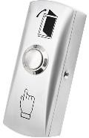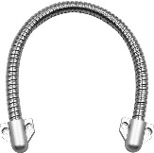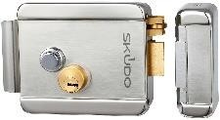

### Кнопки Гибкие переходы Замки Карты доступа

Полный каталог оборудования и аксессуаров смотрите на сайте [**https://skudo.pro/**.](http://www.ami-com.ru/)

# Хранение и транспортировка

Хранение изделия в потребительской таре должно соответствовать условиям хранения 1 по ГОСТ 15150-69 при отсутствии в воздухе паров агрессивных сред (кислот, щелочей и пр.). Устройства в транспортной таре перевозятся любым видом крытых транспортных средств, в соответствии с требованиями действующих нормативных документов.

# Утилизация

Утилизацию продукции, содержащей электронные компоненты, необходимо производить в соответствии с местными законами и нормативными актами. Обратитесь к местным органам власти, чтобы получить подробную информацию о правилах утилизации.

# Гарантийные обязательства

Гарантийный срок эксплуатации – 24 месяца с даты продажи.

Расходы по транспортировке к месту ремонта и обратно несет потребитель. Гарантийные обязательства не распространяются на: потерю работоспособности изделия вследствие несоблюдения потребителем правил транспортирования, хранения, монтажа и эксплуатации; потерю работоспособности изделия вследствие механических повреждений.

# Сведения о сертификации

Изделие соответствует требованиям технических регламентов Таможенного союза ТР ТС 020/2011, TP TC 004/2011

и ТР ЕАЭС 037/2016.

# Сведения о изготовителе и импортере

**Сделано в Китае**

**Импортер:** ООО «А-ВИЖН»; 107113, г. Москва, ул. Сокольнический Вал, д.52, 2 этаж, пом.17. Тел.: +7(495)120-06-86,

+7(499)430-00-56

Параметры и характеристики изделия могут меняться без предварительного уведомления. Подробная техническая информация, актуальная документация и гарантийные обязательства доступны на официальном сайте [**https://skudo.pro/**](https://skudo.pro/) на странице изделия.



# ОТМЕТКИ ПРОДАВЦА

Модель

Серийный номер , дата выпуска

Продавец

Дата продажи « » 20 г. м.п.